EKSTRAKSI PATI RESISTEN DARI TIGA VARIETAS KENTANG LOKAL YANG BERPOTENSI SEBAGAI KANDIDAT PREBIOTIK

(The extraction of starch resistant from three local varieties potatoes which are potential as prebiotic candidate)
Fitrah Kurnia Sari ¹⁾, Djumarti²⁾, Nurhayati²⁾
¹Mahasiswa Program Strata Satu Fakultas Teknologi Pertanian Universitas Jember
²Staf Pengajar Fakultas Teknologi Pertanian Universitas Jember
Email: queen_pitrah@yahoo.co.id

ABSTRACT

Potato native starch (PNS) can pass trough the gastrointestinal digestive tract without undergoing substantial breakdown so they are classified as resistant starch type II (RS2). The research were to extract the PNS by using water and 10% etanol solution (1:3) and evaluated the probiotic properties. The starch extraction was conducted at room temperature with three times. The result showed that the arka variety produced highest starch than rendang or granola variety. Extraction yield of arka with aquades has highest yield approximately 10,49 ± 0,03%.The kind of solvent and potato varieties affect significant different in standart 5% of RS content. The starch from granola variety of water solvent extraction (K3P1) was the highest levels of RS2 aproximately 56,37 ± 0,24%. The RS2 arka’s potato of water solvent (K2P1) was more resistant to gastric acid hydrolysis than the other. K2P1 was highest to increase survival of L.acidophillus than K1P1 and K3P1. In addition, K2P1 suppressed survival of EPEC and Salmonella Typhimurium. It can be concluded that RS2 extracted from arka’s potato of water solven (K2P1) was better prebiotics properties than RS2 extracted from rendang’s potato of water solven (K1P1) and granola’s potato of water solven (K3P1)

Keywords: potato, resistant starch type II (RS2), water – ethanol extraction, prebiotic properties.

PENDAHULUAN
Kentang merupakan tanaman umbi-umbian dan tergolong tanaman setahun yang kaya akan karbohidrat. Indonesia merupakan penghasil kentang yang besar yaitu 1.060.805 ton pada tahun 2010 (BPS, 2010). Kentang memiliki sumber keanekaragaman jenis yang banyak, terdiri dari varietas jenis lokal dan beberapa varietas unggul. Berdasarkan warna kulit dan daging umbi, terdapat tiga golongan kentang yaitu kentang kuning, kentang putih, dan kentang merah. Kandungan pati kentang sebesar 15 % dengan kadar air 10%. Lebih dari 12,5% pati kentang merupakan RS2. Pati resisten tidak dapat dicerna dan diserap dalam usus halus individu yang sehat, dan bersifat resisten terhadap hidrolisis enzim amilase. FAO (2007) melaporkan bahwa pati resisten merupakan salah satu kandidat prebiotik.
Penerapan ekstraksi pati kentang di masyarakat secara umum menggunakan air. Penggunaan air sebagai pelarut disebabkan ketersediaan air yang melimpah dan murah. Jika ditinjau berdasarkan kepolarannya, merupakan pelarut yang tergolong semipolar yang baik dalam mengekstraksi komponen dalam bahan pangan. Namun penggunaan etanol sebagai pengekstrak pati belum pernah dilakukan sehingga perlu dilaksanakan penelitian mengenai ekstraksi pati menggunakan pelarut etanol. Oleh karena itu, dalam penelitian ini akan dilakukan ekstraksi pati kentang menggunakan pelarut aquades dan etanol untuk mengetahui jenis pelarut yang tepat dalam melarutkan pati serta mengembangkan ingredien prebiotik pati resisten dari beberapa varietas kentang lokal ungulan.
Tujuan dari penelitian ini adalah Mengetahui pengaruh varietas kentang (rendang, arka, granola) dan jenis pelarut (aquades, etanol 10%) terhadap sifat fisik dan kimia pati kentang, mengetahui jenis bahan pelarut yang dapat mengekstrak pati kentang yang tepat, mengekstraksi pati resisten tipe II (RS2) dari beberapa varietas kentang unggulan lokal, mengevaluasi sifat-sifat prebiotik RS2 beberapa varietas kentang unggulan lokal. Manfaat dari penelitian ini yaitu meningkatkan nilai ekonomi kentang menjadi produk pangan yang bernilai kesehatan.Teknologi tersebut diharapkan nantinya mampu meningkatkan nilai guna dan nilai jual kentang lokal.

METODE PENELITIAN

Alat dan Bahan
Peralatan yang digunakan dalam penelitian ini antara lain meliputi: otoklaf, ayakan dengan ukuran mesh 80, inkubator, cawan petri, oven, pipet mikro, botol timbang, parut stainless steel, neraca analitik, wadah, spatula, pisau stainless steel dan alat gelas lainnya.
Bahan utama yang digunakan yaitu umbi kentang varietas granola, arka dan rendang. Pelarut yang digunakan adalah akuades dan larutan etanol 10%. Bakteri uji yang digunakan adalah kultur Lactobacillus acidophilus, enteropatogenik Eschericia coli (EPEC) dan Salmonella typhimurium. Media yang digunakan adalah de mann rogosa sharp (MRS) agar dan cair, xilose lisine deoxycholate agar (XLDA). Bahan kimia lainnya seperti NaCl, KCl, Na₂HPO₄.2H₂O, NaHPO₄, CaCl₂.2H₂O, MgCl₂.6H₂O, Iod, NaOH, Na-K Tartarat, dinitrosalisilat, fenol. Penelitian ini menggunakan Rancangan Acak Kelompok (RAK) terdiri dari 2 faktor yaitu K (varietas kentang) dan P (jenis pelarut). Percobaan faktorial yang terdiri dari 2 faktor dengan 2 taraf untuk faktor P dan 3 taraf untuk faktor K yang setiap perlakuan diulang sebanyak tiga kali.
Analisis yang dilakukan meliputi derajat putih pati kentang (Colour Reader), tingkat kecernaan pati kentang (metode enzimatis, modifikasi Englyst et al.,1992), ekstraksi pati resisten tipe II (metode enzimatis, Zhang et al., 2011), ketahanan pati resisten tipe II terhadap hidrolisis asam lambung artifisial (Wicheinchot et al., 2010), survival bakteri probiotik (Buriti et al., 2010), survival bakteri patogen (Huebner et al., 2007).

HASIL DAN PEMBAHASAN

4.1 Rendemen Pati Kentang
Rendemen pati kentang yang dihasilkan berkisar antara 9,14% sampai 10,49 %. Uji beda rendemen pati kentang dapat dilihat pada Tabel 4.1. Hasil uji BNT pada taraf nyata 5% menunjukkan bahwa varietas kentang berpengaruh tidak nyata terhadap rendemen pati. Varietas pelarut berpengaruh terhadap rendemen pati kentang yang dihasilkan dan terdapat interaksi antar keduanya pada taraf nyata 5%.

Tabel 4.1 Uji BNT rendemen pati kentang
Pelarut  Varietas | Aquades  (P1) | Etanol 10%  (P2) | Rendemen pati
Rendang (K1) | 10,42ª | 9,54^{b} | 9,98
Arka (K2) | 10,49ª | 9,14^{c} | 9,81
Granola (K3) | 10,17ª | 10,03ª | 10,10
Rendemen pati | 10,36 | 9,57
Keterangan: angka- angka yang diikuti dengan notasi yang sama dan kolom atau lajur yang sama menunjukkan berbeda nyata pada taraf nyata 5%.

Rendemen pati pada berbagai varietas kentang dan pelarut ditunjukkan pada histogram Gambar 4.1

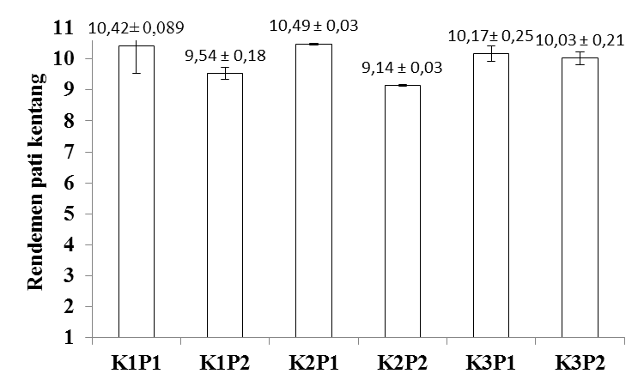
Gambar 4.1 Rendemen pati pada berbagai varietas kentang dan pelarut
Keterangan : Kentang rendang pelarut aquades (K1P1), kentang arka pelarut aquades (K2P1), kentang granola pelarut aquades (K3P1), Kentang rendang pelarut etanol 10% (K1P2), kentang arka pelarut etanol 10% (K2P2), kentang granola pelarut etanol 10%(K3P2).

Pelarut aquades dapat mengekstrak rendemen pati lebih besar dibandingkan
pelarut etanol 10%. Pati kentang arka dengan menggunakan pelarut aquades (K2P1) memiliki rendemen tertinggi yaitu 10,49 ± 0,03%. Hal itu diduga karena pelarut aquades memiliki sifat polar. Melawati (2011) melaporkan bahwa aquades memiliki nilai kepolaran 81,0 (konstanta dielektrik) sehingga dapat mengekstrak pati lebih banyak. Pati kentang arka menggunakan pelarut etanol 10% (K2P2) menghasilkan rendemen pati terendah yaitu 9,14 ± 0,03%. Hal itu diduga karena pelarut etanol 10% memiliki sifat semipolar. Melawati (2011) melaporkan bahwa etanol memiliki nilai kepolaran 6,0 (konstanta dielektrik). Affandi (2006) menjelaskan bahwa pelarut etanol memiliki dua gugus yang berbeda kepolarannya yaitu gugus hidroksil yang bersifat polar dan gugus alkil yang bersifat non polar. Adanya dua gugus tersebut menyebabkan senyawa-senyawa yang memiliki tingkat kepolaran berbeda dapat terekstrak oleh etanol. Jika ditinjau berdasarkan varietasnya, kentang yang memiliki rendemen pati tertinggi adalah varietas arka. Soelarso (1997) melaporkan bahwa jenis kentang arka memiliki rendemen pati lebih besar dibandingkan dengan jenis kentang granola. Kentang arka tergolong kentang merah. Kentang granola termasuk dalam jenis kentang kuning, sedangkan kentang rendang termasuk jenis kentang putih. Darazat (2006) melaporkan bahwa kentang merah memiliki rendemen pati lebih besar dibandingkan kentang putih dan kentang kuning. Rendemen pati kentang merah sebesar 8,02%, kentang kuning memiliki rendemen pati sebesar 7,72% dan kentang putih memiliki rendemen pati sebesar 5,82%.

  - Derajat Putih Pati Kentang
Uji beda derajat putih pati kentang dapat dilihat pada Tabel 4.2. Varietas kentang dan pelarut berpengaruh terhadap derajat putih pati kentang yang dihasilkan dan terdapat interaksi antar keduanya pada taraf nyata 5%. Derajat putih pati kentang pada berbagai varietas dan jenis pelarut dapat dilihat pada histogram Gambar 4.2 dan kenampakan pati kentang dapat dilihat pada Gambar 4.3.

Tabel 4.2 Uji BNT derajat putih pati kentang
Pelarut  Varietas | Aquades  (P1) | Etanol 10%  (P2) | Derajat putih
Rendang (K1) | 82,96^{b} | 83,19ª | 83,08
Arka (K2) | 83,26ª | 83,35ª | 83,31
Granola (K3) | 82,44^{c} | 82,92^{b} | 82,68
Derajat putih | 82,89 | 83,16
Keterangan: angka- angka yang diikuti dengan notasi yang sama dan kolom atau lajur yang sama menunjukkan berbeda nyata pada taraf nyata 5%

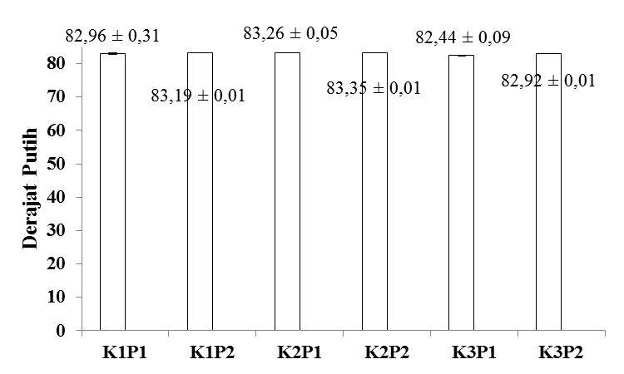
Gambar 4.2 Derajat putih pati pada berbagai varietas kentang dan pelarut
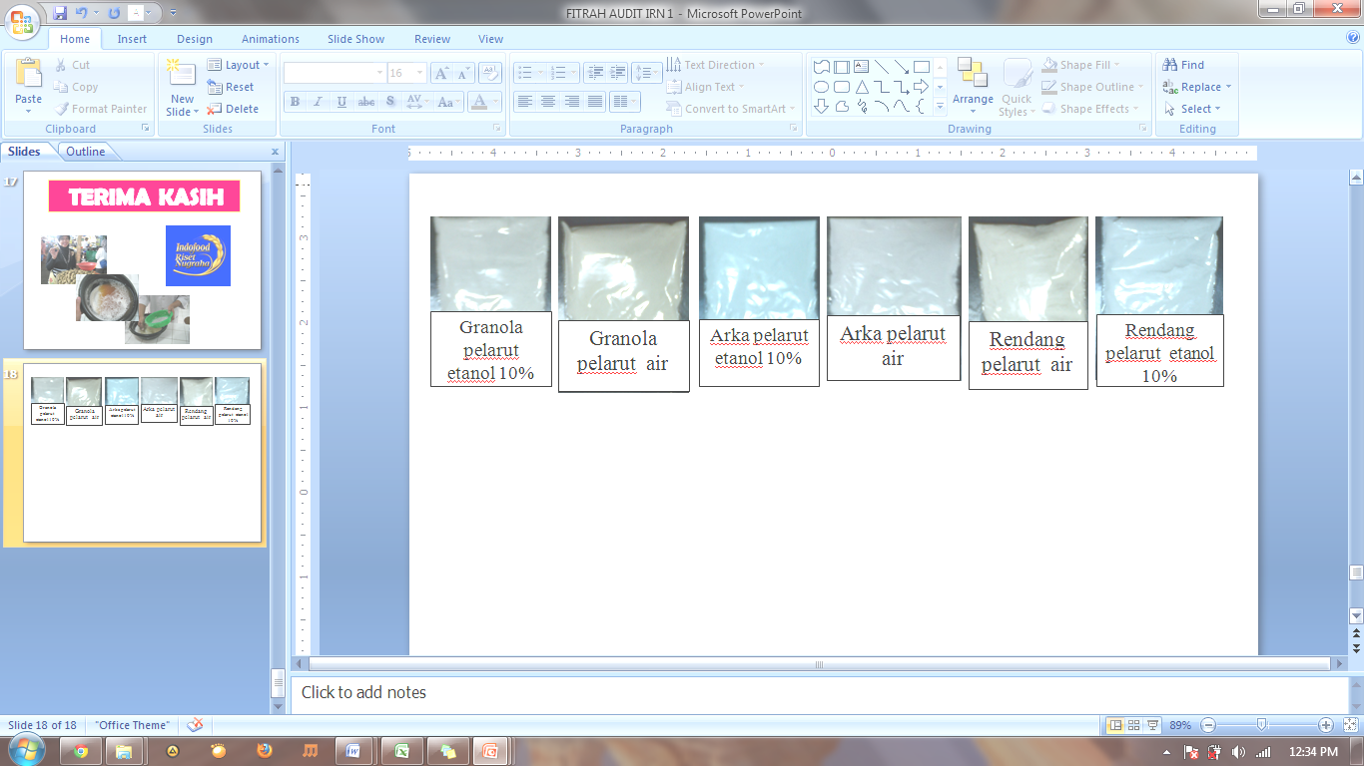
K2P2
K2P1
K3P2
K3P1
K1P1
K1P2

Gambar 4.3 Pati kentang
Keterangan : Kentang rendang pelarut aquades (K1P1), kentang arka pelarut aquades (K2P1), kentang granola pelarut aquades (K3P1), Kentang rendang pelarut etanol 10% (K1P2), kentang arka pelarut etanol 10% (K2P2), kentang granola pelarut etanol 10%(K3P2).

Pati kentang arka yang diekstrak menggunakan pelarut etanol 10% (K2P2) menghasilkan derajat putih tertinggi sebesar 83,35 ± 0,01%. Hal itu diduga karena pelarut etanol 10% memiliki gugus non polar sehingga dapat mengikat quinon. Affandi (2006) menjelaskan bahwa quinon bersifat non polar dan dapat dilarutkan pada etanol yang memiliki dua gugus dengan tingkat kepolaran yang berbeda yaitu gugus hidroksil yang bersifat polar dan gugus alkil yang bersifat non polar.
Pati kentang granola yang diekstrak menggunakan pelarut aquades (K3P1) memiliki derajat putih terendah sebesar 82,44 ± 0,09%. Hal itu diduga karena pelarut air memiliki gugus polar sehingga tidak dapat mengikat quinon akibatnya pati kentang yang diekstrak menggunakan pelarut aquades memiliki derajat putih yang rendah.
Varietas kentang mempengaruhi derajat putih yang dihasilkan. Varietas arka memiliki derajat putih tertinggi. Hal tersebut diduga karena setiap varietas kentang memiliki kandungan fenol yang berbeda-beda. Aini (2006) melaporkan bahwa kentang memiliki kandungan fenolik yang cukup tinggi. Beberapa senyawa fenolik yang terdapat dalam kentang diantaranya yaitu asam kafeat, katekol, asam klorogenat, L-DOPA, m-kresol, p-kresol, p-hidroksifenil asam piruvat, dan p-hidroksifenil asam propionat. Jumlah setiap kandungan senyawa fenolik bervariasi tergantung pada varietasnya.
4.3 Tingkat Daya cerna Pati Kentang
Ekstraksi pati resisten (RS) kentang secara enzimatis menghasilkan rendemen sekitar 50–56%. Uji beda kadar Resistant Starch (RS) kentang pada berbagai varietas dan pelarut dapat dilihat pada Tabel 4.4. Uji beda kadar Slowly Digestible Starch (SDS) kentang pada berbagai varietas dan pelarut dapat dilihat pada Tabel 4.5. Uji beda kadar Rapidly Digestible Starch (RDS) kentang pada berbagai varietas dan pelarut dapat dilihat pada Tabel 4.6.

Tabel 4.4 Uji BNT kadar Resistant Starch (RS) kentang
Pelarut  Varietas | Aquades  (P1) | Etanol 10%  (P2) | Kadar RS
Rendang (K1) | 50,83ª | 50,57ª | 50,70^{A}
Arka (K2) | 55,38ª | 53,89ª | 54,64^{A}
Granola (K3) | 56,37ª | 54,14ª | 55,25^{A}
Kadar RS | 54,20^{A} | 52,87^{A}
Keterangan: angka- angka yang diikuti dengan notasi yang sama dan kolom atau lajur yang sama menunjukkan berbeda tidak nyata pada taraf nyata 5%.

Tabel 4.5 Uji BNT kadar Slow Digestable Starch (SDS) kentang
Pelarut  Varietas | Aquades  (P1) | Etanol 10%  (P2) | Kadar SDS
Rendang (K1) | 3,34ª | 3,43ª | 3,38^{A}
Arka (K2) | 5,31ª | 5,33ª | 5,32^{A}
Granola (K3) | 3,43ª | 3,50ª | 3,46^{A}
Kadar SDS | 4,03^{A} | 4,09^{A}
Keterangan: angka- angka yang diikuti dengan notasi yang sama dan kolom atau lajur yang sama menunjukkan berbeda tidak nyata pada taraf nyata 5%.

Tabel 4.6 Uji BNT kadar Rapid Digestable Starch (RDS) kentang
Pelarut  Varietas | Aquades  (P1) | Etanol 10%  (P2) | Kadar RDS
Rendang (K1) | 0,96ª | 0,99 | 0,97
Arka (K2) | 1,10ª | 1,11ª | 1,10^{A}
Granola (K3) | 1,26ª | 1,10ª | 1,18^{A}
Kadar RDS | 5,48^{A} | 5,25^{A}
Keterangan: angka- angka yang diikuti dengan notasi yang sama dan kolom atau lajur yang sama menunjukkan berbeda tidak nyata pada taraf nyata 5%.

Dari ketiga tabel tersebut menunjukkan bahwa varietas kentang, jenis pelarut dan interaksi keduanya berpengaruh tidak nyata terhadap RS, SDS, RDS pati kentang yang dihasilkan pada taraf nyata 5%.

Tabel 4.7. Tingkat daya cerna pati kentang rendang, arka, dan granola
Perlakuan | Kadar (%)
Perlakuan | RS | SDS | RDS
K1P1 | 50,83 ± 0,66ª | 3.34 ± 0,01ª | 0,97± 0,01ª
K2P1 | 55,38 ± 0,41ª | 5,31 ± 0,08ª | 1,10 ± 0,02ª
K3P1 | 56,37 ± 0,24ª | 3,43 ± 0,06ª | 1,26 ± 0,02ª
K1P2 | 50,57 ± 0,23ª | 3,43 ± 0,00ª | 0,99 ± 0,02ª
K2P2 | 53,89± 0,11ª | 5,33 ± 0,09ª | 1,11 ± 0,00ª
K3P2 | 54,14 ± 0,45ª | 3,50 ± 0,02ª | 1,11 ± 0,01ª
Keterangan : Kentang rendang pelarut aquades (K1P1), kentang arka pelarut aquades (K2P1), kentang granola pelarut aquades (K3P1), Kentang rendang pelarut etanol 10% (K1P2), kentang arka pelarut etanol 10% (K2P2), kentang granola pelarut etanol 10%(K3P2).

Tabel 4.7 menyajikan kadar RS, RDS, SDS pada varietas rendang, arka, granola dengan pelarut aquades dan etanol 10%. Pati didegradasi dalam saluran pencernaan oleh enzim amilase. Hasil analisis kadar RDS dan SDS pada pati kentang varietas rendang, arka, granola dengan pelarut aquades dan etanol 10% secara berturut-turut berkisar

0,97%-1,11% dan 3,34%-5,33%. Hal ini menunjukkan bahwa persentase pati kentang yang dapat dicerna enzim pencernaan secara cepat maupun secara lambat tergolong rendah. Hal ini diduga karena komponen amilosa yang menyusun unit kristal tersedia dalam jumlah yang tinggi. Amilosa membentuk ikatan heliks rangkap atau heliks ganda sehingga membuatnya sulit tercerna oleh enzim pencernaan.
Namun, hasil analisis kadar RS menunjukkan pati kentang rendang, arka, dan granola dengan pelarut aquades dan etanol 10% memiliki kadar RS berkisar 50-56%. Hal tersebut menunjukkan bahwa persentase bagian pati yang tidak dapat dicerna oleh enzim pencernaan tergolong tinggi. Hal ini diduga karena komponen amilosa yang terkandung pada pati kentang cenderung tinggi. Hasil analisis kadar RS kentang arka dan granola memiliki RS yang tinggi. Kinnear (2010) melaporkan kandungan amilosa kentang arka dan granola secara berturut- turut 28,7% dan 25%.

4.5 Evaluasi Sifat Prebiotik Pati Resisten Tipe II (RS2) Kentang
Evaluasi sifat-sifat prebiotik RS2 kentang dilakukan pemilihan jenis kentang berdasarkan rendemen pati dan kadar RS yang dihasilkan. Hasil penelitian menunjukkan bahwa pelarut aquades memiliki rendemen pati dan kadar RS tertinggi. Prasetyo (2011) melaporkan bahwa kelarutan pati dalam air tergantung pada besar kandungan amilosanya. Semakin tinggi kandungan amilosa maka kelarutan dalam air semakin meningkat. Kinnear (2010) melaporkan kandungan amilosa kentang arka dan granola secara berturut- turut 28,7% dan 25%. Hatsaal et al.(1947) melaporkan bahwa kentang putih memiliki kandungan amilosa sebesar 15%. Kentang rendang tergolong kentang putih sehingga kentang ini memiliki kandungan amilosa berkisar 15%.

4.5.1 Ketahanan RS2 terhadap Hidrolisis Cairan Asam Lambung
Ketahanan RS2 terhadap hidrolisis asam lambung dapat dilihat pada Gambar 4.5.

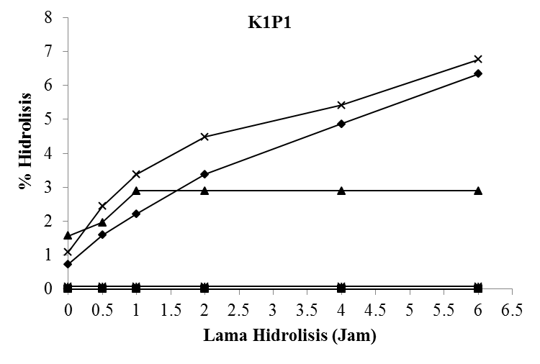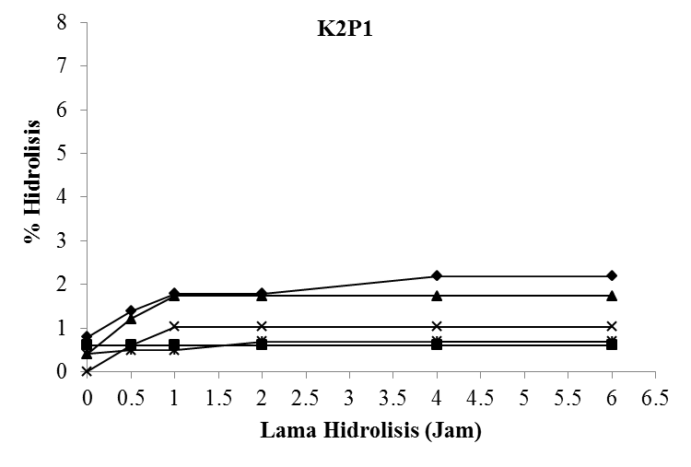
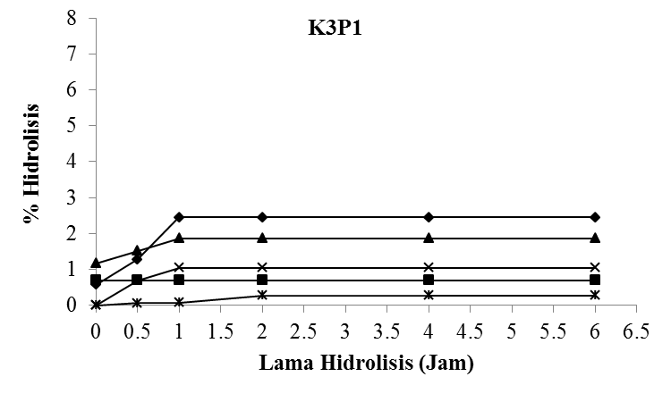
Gambar 4.5 Hidrolisis RS2: kentang rendang pelarut aquades (K1P1), kentang arka pelarut aquades (K2P1), kentang granola pelarut aquades (K3P1) pada

RS2 kentang rendang menggunakan pelarut aquades (K1P1) terhidrolisis hingga 6,76%. Kentang rendang pelarut aquades (K1P1) mudah terhidrolisis asam lambung menjadi gula sederhana karena diduga rasio amilosa kentang rendang lebih kecil. Hatsaal et al.(1947) melaporkan bahwa kentang putih memiliki kandungan amilosa sebesar 15%. Kentang rendang tergolong kentang putih sehingga memiliki kandungan amilosa berkisar 15%. RS2 kentang arka menggunakan pelarut aquades (K2P1) terhidrolisis sekitar 2,19% pada pH 1-5 sedangkan RS2 kentang granola menggunakan pelarut aquades (K3P1) terhidrolisis hingga 2,45%. Kinnear (2010) melaporkan kandungan amilosa kentang arka dan granola secara berturut- turut 28,7% dan 25%.
RS2 K2P1 dan RS2 K3P1 tersebut memiliki tingkat hidrolisis kurang dari 4%. K2P1 memiliki tingkat hidrolisis lebih rendah daripada K3P1. Menurut Cummings dan Macfarlane (2002) definisi pangan yang tidak dapat dicerna adalah jika 96% lolos tidak terhidrolisis oleh cairan asam lambung hingga sampai ke usus. Hal ini berarti bahwa RS2 K2P1 dan RS2 K3P1 dapat dikategorikan sebagai kandidat prebiotik berdasarkan ketahanannya terhadap hidrolisis asam lambung. Pangan di dalam lambung umumnya berada pada kondisi asam (pH 2-4) dan dilepaskan mencapai usus setelah 2 jam. Dengan demikian dapat diperkirakan 96%-98% RS2 kentang varietas arka dan granola dapat mencapai usus besar.
4.5.2 Survival Bakteri Probiotik (Lactobacillus acidophilus) pada Media RS2 Kentang.

Pati resisten digunakan sebagai media pertumbuhan untuk bakteri probiotik L. acidophilus. Hasil analisis survival probiotik ditunjukkan pada histogram Gambar 4.6. Pertumbuhan bakteri L. acidophilus paling tinggi yaitu kentang arka menggunakan pelarut aquades (K2P1) sebesar 57,83 ± 0,02% dan pertumbuhan bakteri terendah pada kentang granola pelarut aquades (K3P1) yaitu 40,44 ± 5,75%, sedangkan kontrol dengan pemberian glukosa 1% dapat menumbuhkan bakteri L. acidophilus 23,75 ± 0,04%.
Hal ini menunjukkan RS2 kentang arka lebih mampu menstimulasi pertumbuhan L. acidophilus. RS2 dapat dimanfaatkan L. acidophilus sebagai substrat untuk difermentasi menjadi gula sederhana sebagai sumber karbon bagi pertumbuhannya.

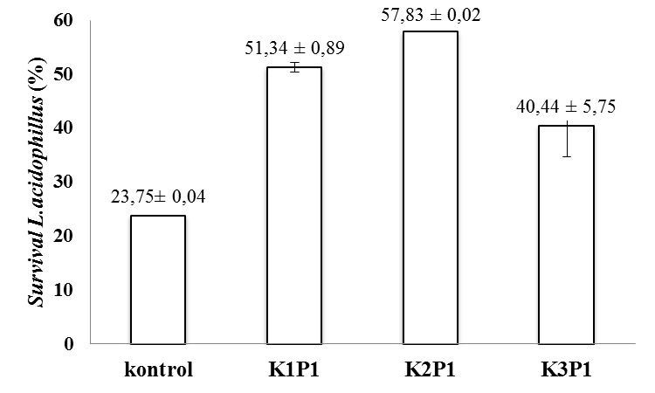
Gambar 4.6 Persentase pertumbuhan Lactobacillus acidophilus pada media RS2: kentang rendang menggunakan pelarut aquades (K1P1), kentang arka menggunakan pelarut aquades (K2P1), kentang granola menggunakan pelarut aquades (K3P1)dan kontrol (pemberian glukosa 1%).

4.5.3 Survival Bakteri Patogen enteropatogenik Eschericia coli (EPEC) pada Media RS2 Kentang.

RS2 kentang digunakan sebagai sumber karbon bagi pertumbuhan bakteri patogen EPEC. Hasil analisis survival EPEC ditunjukkan pada histogram Gambar 4.7. Nilai survival EPEC pada kontrol dengan pemberian glukosa 1% dapat menumbuhkan EPEC
sebesar 3,08 ± 0,97%. Hal ini diduga karena EPEC dapat bertahan hidup pada kondisi minim nutrisi. Pernyataan ini sesuai dengan Nurhayati et al. (2011) melaporkan bahwa EPEC dapat bertahan hidup pada lingkungan yang minim sumber karbon dan kondisi minim nutrisi seperti perairan dan menurut. Nilai aktivitas bakteri patogen pada RS2 kentang bernilai negatif sekitar -3,31% sampai -4,92%. Nilai negatif tersebut berarti bahwa bakteri EPEC memiliki pertumbuhan yang tidak baik dalam media yang mengandung RS2 umbi kentang. Pada RS2 kentang arka menggunakan pelarut aquades (K2P1) memiliki kemampuan menekan pertumbuhan EPEC tertinggi sebesar 4,92 ± 0,12%.
Hal ini menunjukkan bahwa kentang arka memiliki kemampuan tertinggi menekan pertumbuhan EPEC karena bakteri ini tidak mampu mendegradasi komponen RS2 sebagai sumber karbon.

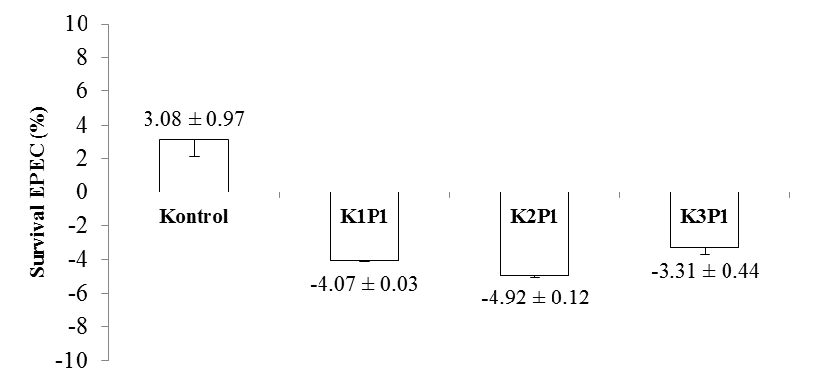
Gambar 4.7 Persentase survival EPEC pada media RS2: kentang rendang dengan menggunakan pelarut aquades (K1P1), arka dengan menggunakan pelarut aquades (K2P1), granola dengan menggunakan pelarut aquades (K3P1) dan kontrol (pemberian glukosa 1%).

4.5.4 Survival Bakteri Patogen Salmonella Typhimurium pada Media RS2 Kentang.

Survival Salmonella Typhimurium pada RS2 kentang dapat dilihat pada histogram Gambar 4.8. Survival Salmonella Typhimurium berkisar -1,83% sampai -3,91%. Survival Salmonella Typhimurium pada kontrol (pemberian glukosa 1%) sebesar 5.35%. Nilai aktivitas Salmonella Typhimurium pada RS2 kentang bernilai negatif

sedangkan dengan pembeian glukosa 1% (kontrol) bernilai positif. Nilai negatif tersebut menunjukkan bakteri Salmonella Typhimurium tidak dapat tumbuh pada media yang mengandung RS2 kentang yang berarti Salmonella Typhimurium tidak mampu mencerna RS2 kentang sebagai sumber karbon.Jenis kentang berpengaruh terhadap penekanan pertumbuhan bakteri Salmonella Typhimurium. RS2 K1P1, K2P1, K3P1 memiliki kemampuan menekan Salmonella Typhimurium secara berturut-turut 1,83 ± 0,24%, 3,91 ± 0,48%, 2.,2 ± 0,37%. RS2 kentang arka menggunakan pelarut aquades memiliki kemampuan menekan pertumbuhan menekan Salmonella Typhimurium paling besar.

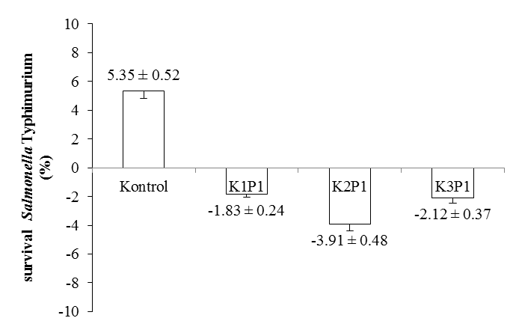
Gambar 4.8 Persentase survival Salmonella Typhimurium pada media RS2: kentang rendang dengan menggunakan pelarut aquades (K1P1), arka dengan menggunakan pelarut aquades (K2P1), granola dengan menggunakan pelarut aquades (K3P1) dan kontrol (pemberian glukosa 1%).

KESIMPULAN DAN SARAN

Kesimpulan

Varietas kentang berpengaruh nyata terhadap derajat putih, tetapi berpengaruh tidak nyata terhadap rendemen pati dan tingkat daya cerna pati. Jenis pelarut berpengaruh nyata rendemen pati dan derajat putih. Ekstraksi pati kentang dengan menggunakan pelarut aquades menghasilkan rendemen pati tertinggi yang terdapat pada kentang arka pelarut aquades (K2P1) yaitu 10,49 ±0,03%. Ekstraksi pati resisten dengan menggunakan metode enzimatis menghasilkan RS2 kentang sebesar 50%-56%. Ekstraksi pati resisten kentang granola dengan pelarut aquades (K3P1) memiliki kadar RS2 lebih tinggi dibandingkan kentang yang lain. Sifat prebiotik pati resisten kentang arka pelarut aquades (K2P1) lebih baik daripada kentang rendang (K1P1) dan granola (K3P1). Pada RS2 kentang varietas arka pelarut aquades (K2P1) relatif tahan terhadap hidrolisis asam lambung yaitu sekitar 96%-98%, mampu meningkatkan survival probiotik (Lactobacillus acidophilus) sebesar 57,83 ± 0.02%, menurunkan survival patogen (EPEC) 4,92 ± 0,12% dan menurunkan survival patogen (Salmonella Typhimurium) 3,91 ± 0,48%.

Saran

Retensi prebiotik RS2 kentang pada produk pangan model perlu dievaluasi model dalam aplikasinya pada industri pangan. Selain itu juga perlu dilakukan evaluasi sifat-sifat prebiotik RS2 kentang secara in vivo dengan menggunakan hewan uji atau relawan manusia untuk meningkatkan status prebiotiknya dari kandidat prebiotik menjadi prebiotik.
DAFTAR PUSTAKA
Affandi, Y. 2006. Pengujian Daya Penghambatan Ekstrak Air dan Etanol Keladi Tikus (Typhonium Flagelliforme) Terhadap Enzim Tirosin Kinase Secara In Vitro. Skripsi. Bogor: Institut Pertanian Bogor.
BPS. 2010. Statistik Perdagangan Ekspor Impor Indonesia. Jakarta: Biro Pusat Statistik.

Brown, C.R. 2005. Antioxidants in potato. Am. J. Potato Res. 82.163–172

Gracia Alonso, A. 2000. Effect Processing on Potttato Starch: In Vitro vailability and Glicemic Index. Starch. 52:81-84
Kinnear, Tara. 2010. Interaction Between the Effects of Preparation Method and Variety on the Glycemic Index of Novel Potato Varieties. Thesis. Toronto University.
Melawati, Lidia. 2011. Ekstraksi Pigmen Antosianin Paprika Merah (Capsicum anuum) dengan Menggunakan Asam Tartarat .Skripsi. Makasar: Universitas Kristen Indonesia Paulus Makasar.

Sajilata MG, Rekha SS, Puspha RK. 2006. Resistant starch a review. J Comprehensive Rev in Food Sci and Food Safety. 5: 1-17.
Cummings JH, Macfarlane GT. 2002. Gastrointestinal effects of prebiotics. British J Nutr. 87(Suppl. 2): S145–S1151.
Darazat, Z. 2006. Isolasi Pati dari Beberapa Jenis Kentang (Solanum Tuberosum L.) dan Uji Spesifikasi Eksipien Tablet. Skripsi. Sumatera: USU.
Gabe M, Marshaal H .1999. Sport Medicine Book. Brown and Company. Boston Massachuset : USA
.
Gamse, T. 2002. Liquid-Liquid Extraction and Solid-Liquid Extraction. Institute of Thermal Process and Environmental Engineering. Graz University of Technology.
Mayrani. 2012. Tepung Kentang dan Manfaatnya. http:// www. scribd.com/doc/2240/Tepung-Kentang-dan-Manfaatnya .index.html [22 Desember 2012]
Nurhayati, Jayus, Eka Ruriani. 2011. Pengembangan tepung berprebiotik sebagai pangan fungsional dari pisang (Musa sp) beberapa varietas unggulan Kabupaten Lumajang Provinsi Jawa Timur. Laporan Kemajuan Hibah Bersaing 2011. Jember: Lembaga Penelitian Universitas Jember.
Roberfoid M. 2000. Concepts and strategy of functional food science: the european perpective. Am J Clin Nutr. 71 (suppl):1660S-4S.

